**Übung – Bestimmung der MAC-Adresse eines Hosts**

**Topologie**



**Adressierungstabelle**

|  |  |  |  |
| --- | --- | --- | --- |
| **Gerät** | **Schnittstelle** | **IP-Adresse** | **Subnetzmaske** |
| PC | VLAN 1 | 192.168.1.2 | 255.255.255.0 |

**Zielsetzung**

* Bestimmen Sie mithilfe des Befehls **ipconfig /all** die MAC-Adresse eines Windows-Computers in einem Ethernet-Netzwerk.



* Analyse einer MAC-Adresse zur Ermittlung des Herstellers

**Hintergrund/Szenario**

Jeder Computer in einem lokalen Ethernet-Netzwerk verfügt über eine Media Access Control-Adresse (MAC), die in die Network Interface Card (NIC) eingebrannt ist. MAC-Adressen von Computern werden normalerweise in Form von 6 Zeichenfolgen aus je zwei Hexadezimalzahlen, getrennt durch Bindestriche oder Doppelpunkte, dargestellt (Beispiel: 15-EF-A3-45-9B-57). Mit dem Befehl **ipconfig /all** wird die MACAdresse des Computers angezeigt. Sie können einzeln oder in Gruppen arbeiten.

**Erforderliche Ressourcen**

* PC mit Windows 10 und mindestens einer Ethernet-Network-Interface-Card (NIC)
* Verbindung mit dem Internet

# Teil 1: Ermitteln der MAC-Adresse eines Computers

In diesem Teil der Übung werden Sie mithilfe des Windows-Befehls **ipconfig** die MAC-Adresse eines Computers ermitteln.

**Schritt 1: Öffnen Sie ein Fenster mit der Windows-Eingabeaufforderung.**

Klicken Sie mit der rechten Maustaste auf **Start** und dann auf **Eingabeaufforderung**.

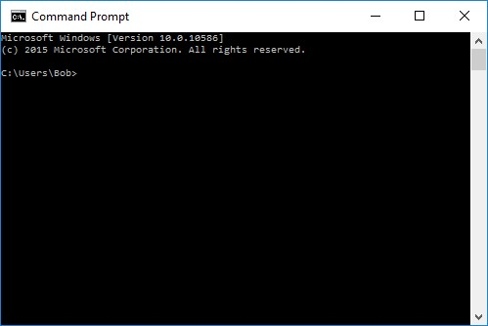

**Schritt 2: Verwenden Sie den Befehl *ipconfig /all*.**

Geben Sie den Befehl **ipconfig /all** in der Eingabeaufforderung ein. Drücken Sie die Eingabetaste. (In der folgenden Abbildung sind Beispielergebnisse dargestellt, Ihr Computer wird jedoch andere Informationen anzeigen.)

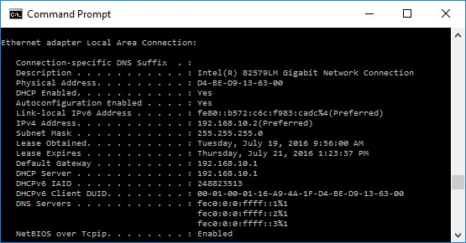

**Schritt 3: Ermitteln Sie in der Ausgabe des Befehls *ipconfig /all* die MAC-Adresse(n) (physische Adresse).**

Verwenden Sie die folgende Tabelle, um die Beschreibung des Ethernet-Adapters und die physische Adresse (MAC-Adresse) einzugeben:

|  |  |
| --- | --- |
| **Beschreibung** | **Physische Adresse** |
|  |  |
|  |  |
|  |  |

Wie viele MAC-Adressen konnten Sie in Ihrem PC ermitteln? 3

# Teil 2: Analyse der Bestandteile einer MAC-Adresse

Jede Ethernet-Netzwerkschnittstelle hat eine physische Adresse, die ihr bei ihrer Herstellung zugewiesen wird. Diese Adressen sind 48 Bit (6 Byte) lang und in Hexadezimalschreibweise dargestellt. MAC-Adressen bestehen aus zwei Teilen. Ein Teil der MAC-Adresse, die ersten 3 Byte, steht für den Hersteller der Netzwerkschnittstelle. Dieser Teil der MAC-Adresse wird als OUI (Organizationally Unique Identifier) bezeichnet. Jeder Hersteller, der Ethernet-Netzwerkschnittstellen fertigen und verkaufen möchte, muss sich bei der IEEE registrieren, um eine OUI zugewiesen zu bekommen.

Der zweite Teil der Adresse, die übrigen 3 Byte, bildet die eindeutige ID der Schnittstelle. Alle MAC-Adressen, die mit derselben OUI beginnen, müssen in den letzten 3 Byte eindeutige Werte aufweisen.

Im Beispiel aus der Übung lautet die physische MAC-Adresse der Ethernet-LAN-Schnittstelle D4-BE-D9-1363-00.

|  |  |  |
| --- | --- | --- |
| **Hersteller-OUI** | **Eindeutige Identifizierung der**  **Schnittstelle** | **Name des Herstellers** |
| D4-BE-D9 | 13-63-00 | Dell Incorporated |

**Schritt 1: Listen Sie die MAC-Adressen auf, die Sie und die anderen Kursteilnehmer in Teil 1, Schritt 3a, ermittelt haben.**

Listen Sie die aus 3 Byte bestehende Hersteller-OUI sowie die ebenfalls aus 3 Byte bestehende eindeutige Schnittstellenidentifizierung auf. Den Herstellernamen werden Sie in Schritt 2 ausfüllen.

|  |  |  |
| --- | --- | --- |
| **Hersteller-OUI** | **Eindeutige Identifizierung der**  **Schnittstelle** | **Name des Herstellers** |
| D4-BE-D9 | 13-63-00 | Dell Incorporated |
| 00-50-56 | C0-00-01 |  |
| 00-50-56 | C0-00-08 |  |

**Schritt 2: Suchen Sie nach den Herstellern, die die registrierten Eigentümer der OUI in Ihrer Tabelle sind.**

1. Wireshark.org bietet hierfür unter <https://www.wireshark.org/tools/oui-lookup.html>ein einfach zu verwendendes Suchwerkzeug an. Verwenden Sie dieses Tool oder suchen Sie im Internet nach anderen Möglichkeiten zur Identifizierung einer OUI.

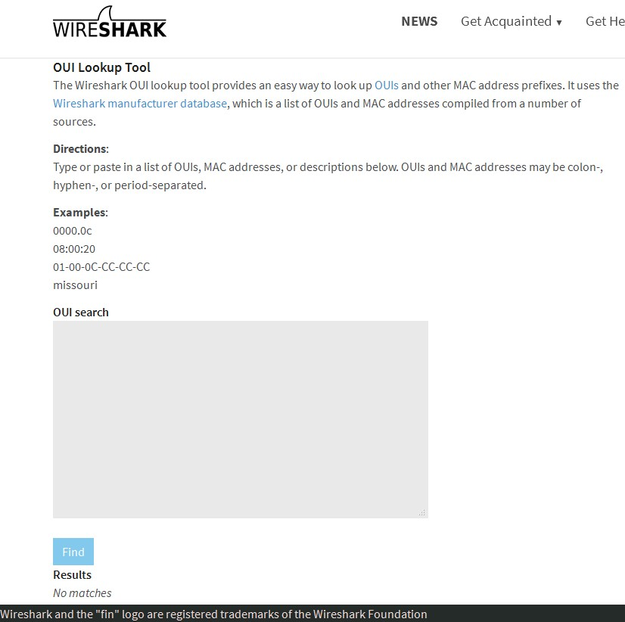

1. Verwenden Sie die Informationen, die sie gefunden haben, um die Spalte „Hersteller“ in der Tabelle aus Schritt 1a auszufüllen. Wie viele unterschiedliche Hersteller haben Sie gefunden? ______1_________

**Überlegung**

1. Warum könnte ein Computer mehr als eine MAC-Adresse haben?

____________________________________Durch 00-50-56Adapter oder virtuelle Adapter

_______________________________________________________________________________________

1. In der vorhin gezeigten beispielhaften Ausgabe des Befehls **ipconfig /all** war nur eine MAC-Adresse dargestellt. Nehmen wir an, diese Ausgabe stamme von einem Computer, der auch über Wireless-EthernetFähigkeit verfügt. Wie könnte sich die Ausgabe ändern?

die Mac-Adresse bleibt gleich ______________________________________________________________________________________

_______________________________________________________________________________________

1. Trennen Sie das bzw. die Netzwerkkabel von Ihrem Netzwerkadapter bzw. Ihren Netzwerkadaptern, schließen Sie es bzw. sie wieder an, und verwenden Sie den Befehl **ipconfig /all** erneut. Welche Änderungen sehen Sie? Wird noch die gleiche MAC-Adresse angezeigt? Wird sich die MAC-Adresse jemals ändern?

solange man diesen wieder in denselben Adapter einsteckt bleibt die Mac-Adresse gleich _______________________________________________________________________________________

_______________________________________________________________________________________ 4. Welche anderen Bezeichnungen gibt es für die MAC-Adresse?

physische Adresse

_______________________________________________________________________________________

_______________________________________________________________________________________